Der Favorit hat sich durchgesetzt – die Rückschau

(Silas Gottwald / Wiesbaden / 06.02.2021) Der VC Wiesbaden hat sein Auswärtsspiel beim SSC Palmberg Schwerin am Samstagnachmittag mit 1:3 (22:25; 18:25; 25:23; 14:25) verloren, womit die Gastgeberinnen ihrer Fovoritenrolle gerecht wurden. Als wertvollste Spielerin der Partie (MVP) wurde auf Seiten des VCW Marijeta Runjic gewählt. Mit 15 Zählern war sie die beste Punktesammlerin der Partie.
Die VCW-Spielerinnen präsentierten sich im ersten Satz zunächst sehr wach und fokussiert. Mit einer 16:10-Führung ging es in die zweite technische Auszeit und ein erster Satzerfolg schien möglich. Doch die Gastgeberinnen kämpften sich in die Partie und holten Stück für Stück auf. Mit 20:21 ging es Kopf an Kopf in die Schlussphase, in der der SSC dann mit 25:22 die Nase vorne hatte. „Den ersten Satz hätten wir nach der hohen Führung gewinnen müssen. Dann gehst Du natürlich mit viel mehr Rückenwind in die weiteren Sätze“, so VCW-Cheftrainer Christian Sossenheimer.
Im folgenden zweiten Abschnitt war für den VCW nichts zu holen. Die Gastgeberinnen schafften es, ihre Angriffseffizienz von 38 auf 48 Prozent zu steigern. Vor allem Taylor Agost machte Punkt um Punkt für ihren SSC. Mit 28 Punkten im gesamten Spiel war sie die überragende Angreiferin des Tages. Mit 25:18 ging es in die Satzpause.
Aus der Kabine kamen die VCW-Spielerinnen mit neuem Mut zurück und sie schafften es, den SSC noch einmal in die Bredouille zu bringen. Zwar führten die Schwerinerinnen zur Schlussphase des Satzes mit 21:20, doch dieses Mal waren es die Wiesbadenerinnen, die kaltschnäuziger agierten und so den Satz mit 25:23 für sich entscheiden konnten. Vor allem eine hohe Durchschlagskraft im Angriff gaben am Ende den Ausschlag. Doch dann drehte Taylor Agost mit ihrem SSC wieder auf und ließ in der Palmberg Arena nichts mehr anbrennen. Mit 25:14 endete der Satz deutlich. Alleine acht Blockpunkte für den SSC im vierten Satz sprechen eine deutliche Sprache. „Insgesamt hätten wir heute natürlich gerne weitere Tabellenpunkte gesammelt aber Schwerin hat mit seinen Top-Spielerinnen in den entscheidenden Phasen besser agiert. Jetzt gilt es für uns, nach vorne zu blicken, denn am Samstag steht gegen die Roten Raben Vilsbiburg ein wichtiges Heimspiel auf dem Programm“, so Christian Sossenheimer.
Das Match gegen Vilsbiburg am kommenden Samstag ist das letzte Heimspiel für den VCW in dieser Hauptrunde. Anpfiff in der Sporthalle am Platz der Deutschen Einheit ist um 19:00 Uhr. Alle Fans können die Partie live und kostenlos bei Sporttotal.TV verfolgen.

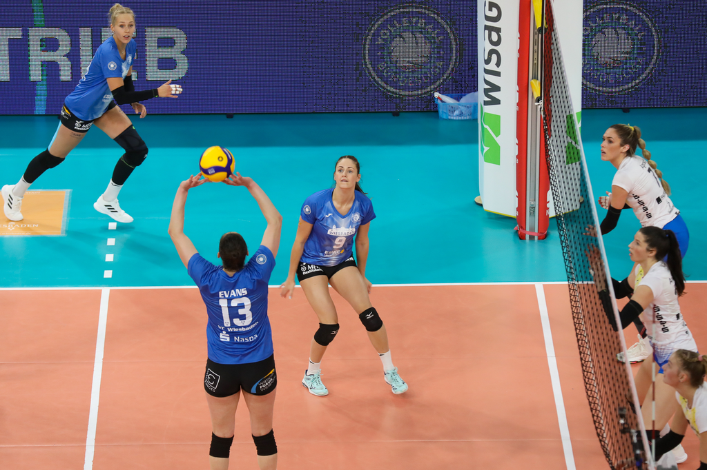
Das Hinspiel konnte der VCW noch mit 3:2 in der heimischen Halle gewinnen (Archivbild). Foto: Detlef Gottwald

Über den VC Wiesbaden

Der 1. Volleyball-Club Wiesbaden e.V. wurde 1977 gegründet und ist spezialisiert auf Frauen- und Mädchenvolleyball. Die professionelle Damen-Mannschaft ist seit 2004 ohne Unterbrechung in der
1. Volleyball-Bundesliga vertreten und spielt ihre Heimspiele in der Sporthalle am Platz der Deutschen Einheit, im Herzen der hessischen Landeshauptstadt. Die bislang größten sportlichen Erfolge des VC Wiesbaden sind der Einzug in das DVV-Pokalfinale in der Saison 2012/2013 und 2017/2018 sowie die Deutsche Vizemeisterschaft in der Saison 2009/2010. Auch die erfolgreiche Nachwuchsarbeit ist Teil des VCW. Aktuell bestehen über 30 Nachwuchs-Teams, die in den vergangenen Jahren zahlreiche Titel bei überregionalen Volleyball-Meisterschaften sowie im Beachvolleyball erkämpften. Als Auszeichnung dafür erhielt der VC Wiesbaden im Jahr 2016 das „Grüne Band“ des Deutschen Olympischen Sportbundes (DOSB).
Der VC Wiesbaden ist Lizenzgeber der unabhängigen VC Wiesbaden Spielbetriebs GmbH, die die Erstliga-Mannschaft stellt. Der Verein ist zudem Mitglied der Volleyball Bundesliga (www.volleyball-bundesliga.de) sowie des Hessischen Volleyballverbands (www.hessen-volley.de). Das Erstliga-Team wird präsentiert vom Platin-Lilienpartner ESWE Versorgungs AG (www.eswe.com).
Text- und Bildmaterial stehen honorarfrei zur Verfügung – beim Bild gilt Honorarfreiheit ausschließlich bei Nennung des Fotografen. Weitere Pressemitteilungen und Informationen unter: www.vc-wiesbaden.de

